20230115－20財界ふくしま 特別寄稿原稿
営農賠償地上権対象外 渡辺利綱氏 それは盲点だった 農協中央会 地上権は協議してない
３０年中間貯蔵施設地権者会 会長 門馬好春 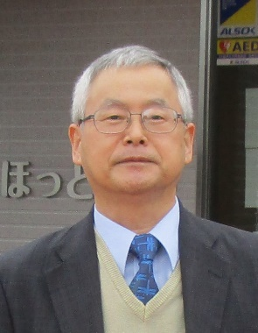
ほんとうの笑顔を取り戻す
環境省による地上権契約者に対する差別的な用地補償
東電による地上権契約者に対する差別的な営農賠償

１ 原発事故から12年 中間貯蔵施設開始8年
2011年3月の東日本大震災そして原発事故から12年干支が一周り。先の戦争から12年目1957（昭和32）年日本全体は復興に向けて活気を取り戻していた当時と比べると、原発周辺自治体への住民帰還率から復興を見た場合、決して国が言うように復興は進んでいるとは言えない。それはなぜか、その原因は原発事故による放射能であることは言うまでもない。
原発事故の加害者側である国と東電が除染も汚染水も補償も賠償も判断し決定している。
そこには住民や地権者は軽視、無視されている（注１・２）当「３０年中間貯蔵施設地権者会」（以下「当会」と記す）は中間貯蔵施設に賛成の立場で2014（平成26）年12月設立、現在まで国・環境省と中間貯蔵施設の課題と問題点の改善、見直しに取り組んでいます。
また昨年は東電と差別的な営農賠償の見直しを求めた交渉を行ってきています。
12年目の今年は根本的な問題である廃炉、汚染土と汚染水の「かくはん」そして帰還困難区域の除染と住民の帰還率の改善策や見直しが求められる内容が実に数多くある。
福島の原発事故からの12年間と今後の本当の復興に向けた長い道のりをこの12年間の様々な事実を踏まえて国民一人一人が原発の在り方を考えるべき12年目となってほしい。
- 加害者側の決定したルール 大阪公立大学徐本理史教授
- 原子力発電の無責任の構造 龍谷大学大島堅一教授

２ 第10回環境省説明会
昨年11月21日リンクル大熊で第10回環境省による中間貯蔵施設に関する当会会員に向けた説明会がマスコミ公開で開催され、そこでの会員から出された質問・意見等は12月27日環境省福島地方環境事務所に送付しました。「同送付文書は当会と明治学院大学名誉教授熊本一規先生のＨＰに掲載」先ず当会から西村明宏環境大臣宛て要望書（注3）を提出、環境省の事業説明後に各会員から質問・意見などが出され環境省の口頭回答「後日文書回答受領」と続きました。
（注3）西村大臣宛て要望書を環境省に提出した写真
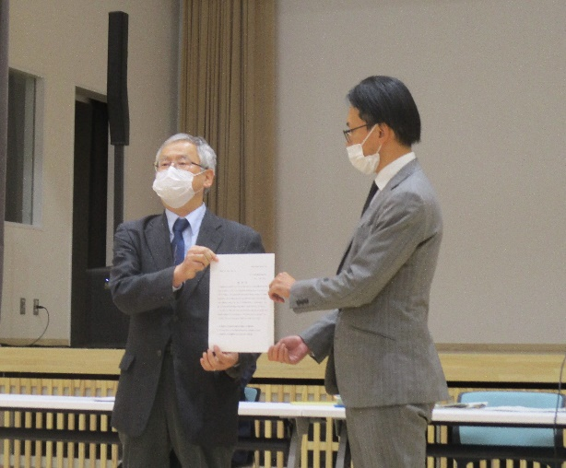
【３つの要望事項】
１ 国・環境省による福島県外最終処分場選定の早期取り組み
２ 公共用地の取得に伴う損失補償基準要綱１９条の地代補償への見直し
３ 当地権者会との用地補償を含めた団体交渉の早期再開
（注４）末尾に要望書全文添付
今回の説明会は一昨年3月環境省からの一方的な団体交渉の打ち切り通告以降環境省の地権者や当会の理解を得る姿勢から「理解醸成」という形式的な環境省の実績作りの姿勢が顕著になり今まで以上に一方的な押し付けが多くなってきました。
例えば今回は用地担当の調整官は欠席でその理由の説明もありません。また今まで回答していた用地補償について質問すると用地補償には答えないという姿勢です。さらに仮置き場の累計地代と地上権価格の比較図を私が提示すると「写真撮影をしない下さい」と禁止した発言を会場の後方の環境省職員がしていたことを後で知りました。以前の説明会でも同様のことがありその場で抗議した際、当時の総括調整官は私どもに謝罪しテレビ撮影は継続されました。この一例からも今回の環境省の姿勢には悪意を感じます。
以下今回の説明会での主な内容について記します。

３ 県外最終処分場への取り組み
当会は設立当初から当時の望月義夫環境大臣から現在の西村明宏大臣まで「福島県外最終処分場選定への取り組み」について要望書を提出しています。これは中間貯蔵施設の経緯から見ても国が法律でも県民にも中間貯蔵施設は2015年3月13日から2045年3月12日までの事業で、その為には県外最終処分場に搬出して事業を完了させる約束をしているからです。
一番難しいのは県外最終処分場の選定です。一番難しいことを一番後回しにしている環境省の姿勢には不信感が年々増しています。今回会員からも当然これに対する質問・意見が出されました。環境省の回答「環境省として今皆さんの前に（福島県外最終処分場は）ここでやる、あると示せる状況ではない。まさに頂いた意見を含めてしっかりと議論していきたい。」に対する会員からの声は「県外最終処分場の決定は汚染土壌の量が確定しないとできないという事であり、今の話は非常に無責任な話だ。」でした。

４ 放射能汚染土の全国への再利用
政府と連携した東電の汚染水「トリチウムは除かれていない」の放出計画と同様に環境省の汚染土壌「原発事故後再利用基準を１００㏃から８０倍の８０００㏃に変更」の「かくはん」計画が進められている。この計画は一昨年全国の公共事業で使う計画を立てたがパブコメで３０００件近くの反対意見を受け一時停止していた。しかし福島県外最終処分場への搬出のためには中間貯蔵施設の汚染度を再利用で減らすという目的で環境省は昨年１２月１６日埼玉県所沢市の環境調査研修所で、同２１日東京都新宿御苑で住民説明会を開いた。さらに茨城県つくば市の国立環境研究所も計画対象となっている。いずれも環境省の関連の施設であるところが重要である。この住民説明会環境省による住民軽視「開催の進め方・安全安心」の一方的な押し付けに住民、専門家からも多くの疑問が寄せられている。そもそも放射能は集中化し閉じ込め隔離が大原則であり、廃炉原発資材の再利用基準１００㏃の８０倍の８０００㏃が福島県民にも受け入れられていない進め方で事実上とん挫の現状にある。なので、全国展開は無理がある。今回の首都圏での再利用計画も環境省の福島県外最終処分場選定に向けた努力をしていることだけを自己アピールしたやり方は無理がありすぎる。結局汚染水も汚染土も抜本的な解決策に手も付けず福島県民、国民に原発事故の加害者である国と東電の責任を負担させている。つまり原発や原発事故の問題はここでも他人事ではなく自分の身に降りかかってくることなのです。

５ 論理崩壊と不公平補償の拡大
当会は中間貯蔵施設の用地補償について一貫して法律「憲法・土地収用法等」・ルール「公共用地の取得に伴う損失補償基準要綱（以下要綱と記す）等」と事実を積み重ねそれを時間軸で見てきており、それは中間貯蔵施設事業が終了する２０４５年まであと２２年間続けていきます。今回の説明会でも要綱１９条土地の使用補償は地代と書かれているのに環境省の勝手な考え方で地上権価格にしていることを正しました。経過をたどれば平成２６年３月３１日付け日本不動産研究所が作成し環境省に提出した補償は要綱１９条と用対連基準２４条を記載したうえで地代「但し一括払い」でした。それが石原伸晃当時の大臣が同年６月１６日「金目でしょ」発言から約１か月後７月２８日突然同大臣が地上権を発表しました。
ここからが公共事業のルールを外した展開です。第８回説明会では地代累計額が土地価格を超えるのは憲法違反だとの暴論まで主張しましたが、さすがにこれは第９回説明会で事実上撤回しました。今回は第９回の当会説明会の作成記録に間違いがあるかと質問しましたが、環境省回答は「去年頂いた文書について何か訂正を求めるとかという事は何も考えていない。」ということで事実上環境省第９説明会での撤回の追認でした。
次に公共事業の下記表「上段は第９回説明会で用地調整官が認めている。」について用地補償の公正・公平と生活再建が重要なポイントであり、環境省がこれを否定するなら根拠も含めて示していただきたいと質問したところ、環境省回答は「今現在手元でこれを見た事が無いので即答で求められても難しい。」でしたが、これは昨年の４月号で本誌に私が特別寄稿した際にも掲載した内容です。環境省回答はこのようにお粗末なものでした。
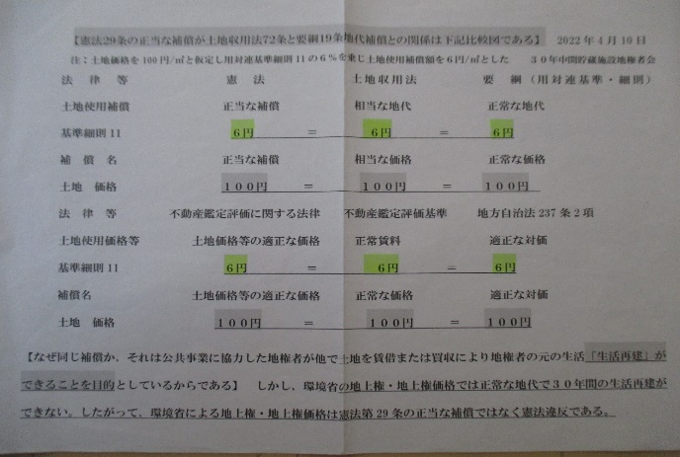
ルール外の地上権価格を地権者に一方的に押し付けている結果、時間の経過と共に不公平の程度が拡大していることを次に説明します。２０１９年６月号の本誌で「４年半より少ない３０年間の土地使用補償」を紹介しました。これは４年半の仮置き場の地代累計額は８５０円（田・㎡・平米当たり１８９円）だが、３０年間の地上権価格は８４０円であることを説明しました。「８５０円≫８４０円」それが現在は長い帰還困難区域などの仮置き場は約１０年になるので、地代累計額は１８９０円（田・㎡）になります。３０年間の地上権価格は８４０円で変わりません。「１８９０円≫８４０円」（今年度は６３０円・㎡を提示）
４年半での８５０円と８４０円の格差から時間の経過とともに１０年間では１８９０円と８４０円の格差が拡大しています。
場所の比較でも中間貯蔵施設と近い仮置き場は６号線を挟んですぐ西側にも、熊川を挟んだすぐ南側にもあります。
先ほどの環境省の説明、内閣府の２０２９年度での帰還困難区域解除の見通しと、仮置き場の原状回復では大体１年程度要していることを踏まえ、最長で２０３０年まで仮置き場の契約があることを想定すると１８年間の仮置き場の推定地代累計額は３４０２円（田・㎡）となります。３４０２円≫８４０円となります。環境省に聞きました。「環境省は仮置き場と中間貯蔵施設の土地使用補償額、これを公平な補償と判断しているのですか。」環境省から回答はありませんでした。
そのあとです。環境省から「あのう、用地の補償方針に関しては、環境省は答えられない。」
時間の経過とともに不公平な補償は拡大していきます。これが事実なのです。

【不公平の拡大化】

「８５０円≫８４０円」⇒「１８９０円≫８４０円」⇒３４０２円≫８４０円

６ 環境省の情報隠し
説明が出来なくなった環境省は次に何をやるか。それは自分たちに不都合な情報は出さない、遅らせるつまり情報隠しです。２つ事実の事例を示します。一つは先ほども書きましたが、環境省によるマスコミへの突然の撮影禁止です。それは仮置き場の地代累計額と地上権価格の時間軸により比較したバッテン印の表（注）です。仮置き場の地代累計額は先ほどの通り右肩上がりになります。一方地上権価格は当初５年間の据え置きはありましたが、計算値は右肩下がりです。ちなみに横の破線は土地価格を示しています。
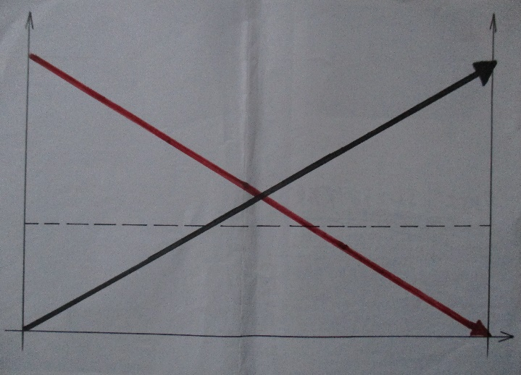

２つ目は仮置き場などの土地使用補償基準書（注）です。不動産鑑定評価基準書なども個人情報や金額の部分は黒塗りですが、それ以外は開示しています。私はこれについて「環境省」と「作成年月日」、「施工開始（省内通知）年月日」を開示することを求めています。環境省の主張は「これを公にすることにより、今後の契約における地権者との賃料交渉に支障を及ぼす恐れがあり」そして「賃貸借契約に係る事務に関し、国の財産上の利益又は当事者としての地位を不当に害する恐れがあると認められる」との関連性がなく、まったく論理的な説明でない。
これでは「いやだからいやだ」という、環境省のわがままな主張のみを示しています。
したがってまったく情報公開についても妥当性・合理的な説明が出来ていません。
これについては情報公開を求める目的で１月１２日総務省の情報公開・個人情報保護審査会宛てに意見書と資料を郵送提出しました。
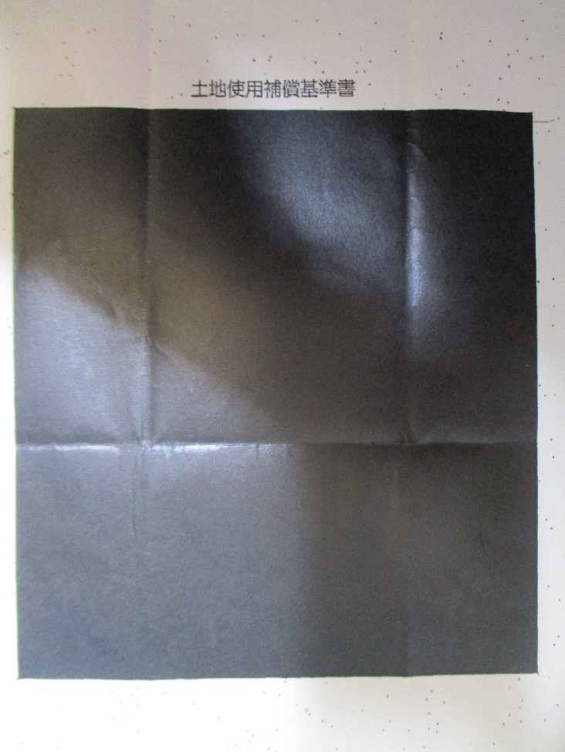

また情報公開という点では福島県が事務局となっている中間貯蔵施設の環境安全委員会の映像公開は当会も要望を行い昨年やっと映像公開がなりました。しかし当会はユーチューブなどでの再生映像公開を継続して要望していますが、いまだなっておりません。
大熊町双葉町の各委員の声を全国の方にいつでも聞いてほしいと考えています。

７ 環境省の事業者責任の放棄
先ほどの通り用地補償について時間の経過とともに環境省にとって不都合で回答ができないことが多くなってきたことから、先ほどの通り「用地補償について回答しない」と言い始めました。しかし中間貯蔵施設事業は最長でも２０４５年３月１２日までの事業であり、事業開始時には地上権価格は土地価格が３０年後５０％から１００％になると想定した不動産鑑定評価などに基づいて環境省が判断したものです。
時間の経過により近傍類似の土地取引や土地賃貸事例も変化していく状況を公共事業の事業主である環境省は毎年度検証し地権者に説明する責任があります。これは地上権設定契約者や今後の契約予定者だけでなく土地を売却した地権者にも事業者が事業期間説明責任を有しているものです。
したがって事業者である環境省としての用地補償に答えないとの発言は事業者責任を放棄した発言であり、許すことはできないことから発言の撤回を求めたところ、環境省回答は「私どもとしての回答は変わらない。」でした。
８ 環境省の徹底した逃げ作戦
私の方からさらに令和４年度分の不動産鑑定意見書でいうと環境省は原発事故等格差修正率・時点修正率・地上権割合の３つを依頼し受領している。この中で時点修正率では概ね±０と出ている。これについて環境省がどのように判断したのかを聞く予定だったが、コロナ禍の時間制限から本日はやめるが、この質問に対する文書回答を求めた。これに対する環境省回答は「考えは同じだ。」このように用地確保がある程度のめどがついた時点での手のひらを返したようなこの姿勢に対しては今後も正していきます。
じつはこの環境省の姿勢は次の事故を起こした東電の姿勢ととても似ています。

９ 東電の営農賠償「問題提起」（注）当会ＨＰに３回の交渉記録を掲載しています。
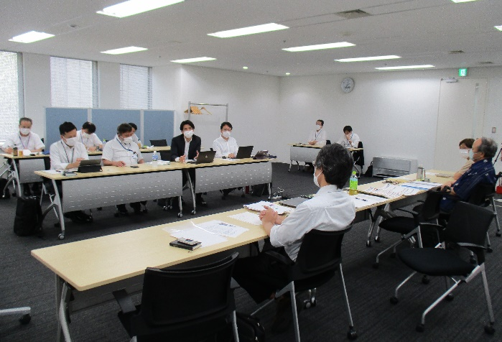
次は東電の営農賠償の問題です。中間貯蔵施設の地上権契約者が途中から営農賠償の対象外にされたことに対し昨年４月６月８月の３回その見直しの交渉を東電とマスコミ公開の場で行いました。（写真参照）これに対する東電の営農賠償の説明と対応について記します。
まず営農賠償とは何かですが、２０１１年３月の福一原発事故によって農業ができなくなったことから営農を行った場合得られたであろう利益「逸失利益」の賠償を行うことです。
当然のことです。したがって帰還困難区域が解除され住民が戻り農業が再開できるようになり、原発事故前と同様の営農収入が得られた段階でその賠償はなくなります。しかし帰還困難区域には人住民は帰還できず、農業の再開はできないことから営農賠償対象となっています。同じ帰還困難区域なので中間貯蔵施設の未契約者は賠償の対象となっています。ですが、地上権契約者は営農賠償の対象ではありません。また帰還困難区域内外の仮置き場の土地使用契約者も営農賠償の対象（注）となっています。【比較表参照】
（注）対象の場合でも年間地代が農業収入を上回る場合その年は営農賠償は０円となる。
（注）１年契約の場合中間貯蔵施設は営農賠償金が発生し仮置き場は発生しないことになる。

【比較表：帰還困難区域⇒対象
帰還困難区域内外の仮置き場⇒対象
帰還困難区域中間貯蔵施設の未契約者⇒対象
帰還困難区域中間貯蔵施設の地上権契約者⇒対象外 】

なぜこのようなことになっているのか、当会は農業生産者や専門家の先生がたと一緒に東電と交渉を行った結果いろいろな東電の大きな問題が明らかになってきました。

１０ 農業生産者の意向確認は不要
東京電力は農業生産者の意向「意思」を確認しておりこれを大前提にしている。
ここで大事なのは意向確認書に意向なしとチェックを入れた時点で賠償対象外となる点です。その意味では中間貯蔵施設内だけの問題ではありません。ではこの意向確認とは何なのか。なぜ、東電はこの意向確認を大前提にしているのか、が大きな問題点です。

【東電から農業生産者への意向確認書 要約版】

現時点で営農再開の意向あり □ 現時点で営農再開の意向なし 該当箇所をチェック

東電との交渉に同席したいわき法律事務所越前谷元紀弁護士から東電意向確認文面からそうは読めないが、東電の説明は意向確認とは「将来農業が再開できるようになった時点、その時点で農業をやる意思がいま（現時点）ありますかと聞いている」それであればその意向確認は「いま聞く（確認する）のではなく、将来農業が再開できるようになったその時点で確認するもの」と指摘している。さらに東電は越前谷弁護士の問いに対しその将来の農業再開時点は東電でも分からないと回答している。これに対して越前谷弁護士はであればその将来時点は近い将来か遠い将来か分からないのである。仮置き場は短期を想定した契約なので賠償対象であり、中間貯蔵施設地上権が最長３０年契約であろうが短期契約と中期、長期で分ける必要はないのではないか東電は「論理が逆転」していると指摘している。
東電からはこれに反論する論理的な説明はなかった。
【将来時点をⅩ時点として越前谷弁護士が東電に指摘】
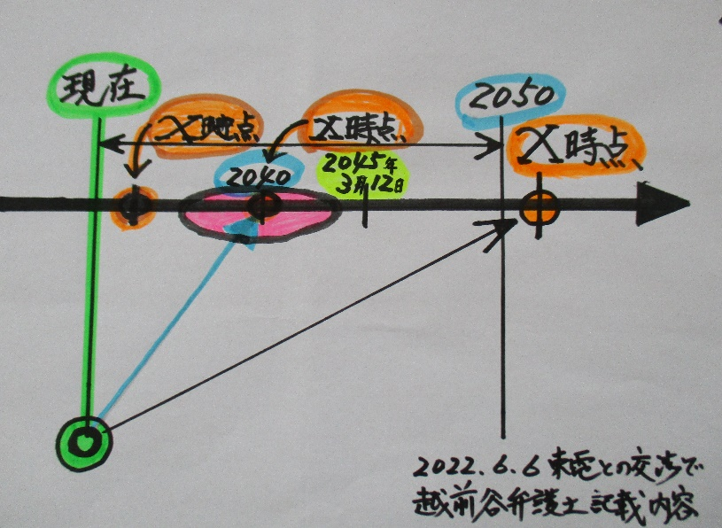

１１損害賠償は逸失利益と損益相殺
同じく交渉に同席した明治学院大学熊本一規名誉教授は損害賠償は逸失利益の有無によって決まる。東電は３０年の地上権契約を交わしたから営農の意思（意向）はないと判断したと言うが、３０年の契約を交わしたから営農の意思はないと決めつけるのはとっても乱暴なことで、だから農業生産者はじめ多くの皆さんが不信感をいだかれているのだ。これも重大な問題であるが、仮に営農の意思がなくなったらどうして損害賠償をしなくてよいのかという根本的な問題がある。損害賠償をしなければいけないかどうかは法的には差額があるかどうかによって決まってくる。したがって営農意思があれば損害賠償しなければいけない、営農意思がなければ損害賠償をしなくてもいいという問題ではない。それは営農意思とは関係がない。分かり易い事例で説明すると例えば重大な交通事故で足が不自由になり半身不随に近い状態になった人がいるとする。その被害者に対してあなた元の職業に戻る気がありますか、ということを聞いて、戻る意思があるなら損害賠償が必要だけれども、戻る意思がなければ損害賠償の必要がないと言っていることと同じではないか。そんな元の職業に戻るかどうかは損害賠償とは関係がない。
東電はどうして営農再開の意思の「あり・なし」によって損害賠償の必要性が変わってくるのか。 まったく理解できない。民法７０９条に法り営農賠償すべきである。
（注）東電には書面で質問書を提出し、現時点で「１月２０日時点」東電の回答書面を求めているが拒んでいる。

１２ 中間貯蔵施設も仮置き場も余儀なき仕儀は同じ
東電の仮置き場は賠償対象である理由の一つに仮置き場は地域などの要請を受けやむを得ず土地を提供せざるを得なかったこととある。これについては交渉に同席した東京経済大学磯野弥生名誉教授は本来なら中間貯蔵施設事業は、公共事業一般的な公共事業におけるダムを造る、道路を造るのとは全く違って、まさに今ここで議論されていた様にそこの処の意思如何に拘わらず加害との相当因果関係があった中で中間貯蔵施設をどこかに造らなければいけない状況であった。これは国民も県民もみんなが承知していたことだ。
だから本来なら東電の費用で東電の敷地に造ればいいものを、そうではなくて国側の出費で別に造らなければいけなかった。したがって原発事故との相当因果関係はあるのです。東電の敷地内に出来ないという事に対して、農業ができないという事に対する相当因果関係があるわけですから。つまりどういうことかと言うと、今度は３種類「土地を売った人、それから地上権にした人、未だ売らない人」それら全ての人について、国に中間貯蔵施設をつくらせ、農業をできない状態にしたということは共通しています。「もし農業を続けたいならあくまでも農地を売ってはいけない、あるいは地上権の設定をしないと言う選択肢がある」ということを政府なり東電なりが、イメージ的にも話していないのです。
逆に言えば２０４５年までであれば特に問題なのは地上権を設定した土地です。地上権を設定した方は３０年間すれば戻ってくると思っている。当然戻ってくる。だから地上権の設定をしている。だから農業をしたいと思う人は農業をすることになるわけです。
農業を継続する意思如何という問題は本来ならここで出してくることはありえない。
中間貯蔵施設の場合は特に農業をしないからする意思がないからあなたに貸しましたよ、というよりも、やむにやまれず、福島の福島県民のためにそうしたのですよ。

１３ 東電の論理と公平賠償崩壊
東電との８月の交渉後農業生産者の方々から「東電は地上権は営農賠償対象だと説明していた」との声が私に届きました。それを受け資料を探したところ東電から私あての平成２８年１１月７日付け文書及び平成３１年１月２４日東電との交渉記録東電作成受領の保管が確認できました。東電は平成２９年１月以降の地上権を設定した農業生産者にも賠償すると明記しています。これは明らかに約束違反です。平成３１年の東電作成記録ではそれを追認しています。【回答書要旨参照】

【平成２８年１１月７日付け東電への問い合わせと東電回答】
私からの問い合わせ内容
２倍（翌月１２月に３倍に変更）相当の支払にについて、中間貯蔵施設用地として国と契約した場合の賠償の取り扱いが以下のケースの場合どうなるのか。（避難指示区域内）
- 平成２８（２０１６）年１２月までに農地を売却した場合
- 平成２８（２０１６）年１２月までに農地に地上権を設定した場合
- 平成２９（２０１７）年１月以降に農地を売却した場合
- 平成２９（２０１７）年１月以降に農地に地上権を設定した場合
『東電回答』
- 平成２８年１２月までに農地を売却、もしく農地に地上権を設定した場合でも、または
平成２９年１月以降に農地を売却、もしく農地に地上権を設定した場合でも、基本的には事故時点で営農をしていた方に年間逸失利益（期待所得）の２倍相当額（翌月に３倍に変更）を賠償させていただきます。ただし、損害賠償請求権を含め土地を売却された場合、買い主の方が賠償対象となります。（従いまして、売主の方は賠償対象外となります。以上
しかし、東電はこの約束を破っております。
先ほど環境省との交渉で仮置き場と地上権価格との不公平な補償を指摘しましたが、これに東電の賠償を売却者と地上権契約者そして未契約者とを「用地補償額＋営農賠償額＋環境省が示している２０４５年の土地価格１００％」を比較した場合、試算結果ですが、地上権契約者・未契約者≫売却者となります。
（注）写真 中間貯蔵施設は営農賠償対象

１４ 東電のずるさ 時間稼ぎ
昨年10月大熊町吉田淳町長、双葉町伊澤史郎町長に農業生産者の営農賠償見直しの声を含め、報告し支援の要望書を提出しました。その後同様に福島県内堀知事、福島県原子力損害賠償協議会、農協中央会、さくら農協にも要望書を提出し支援を要請しています。
農協中央会からは中間貯蔵施設の地上権契約者への営農賠償について「東電と協議はしていない」というお話でした。これは加害者である東電が勝手に東電だけの判断で地上権契約者の営農賠償から対象外にしたということです。
大熊町前町長渡辺利綱氏にこの地上権契約者だけが営農賠償から外されたお話をしましたら「それは盲点だった。頑張ってほしい」と激励を受けました。
東電は８月交渉後は依頼弁護士を窓口として交渉にも出てこないとの回答です。１０月１９日東電依頼弁護士に先ほどの平成２８・３１年東電回答文書の抜粋版を提示し東電の回答を待ちましたが、その後何度も東電からの引き延ばし「もう少し待って」を受けています。
東電は中間貯蔵施設の地上権契約者への賠償を途中から外し、その根拠も理由付けも後付けであり論理が崩壊していることから、回答の引き延ばしで時間稼ぎをしています。

１５ 地上権契約者に対する不公平の一致
中間貯蔵施設の課題と問題点について「環境省の回答と対応」「東電の回答と対応」ですが、実によく事前の打ち合わせが済んでいるような整合性が取れています。原発事故加害者側の論理と補償と賠償について中間貯蔵施設の地上権契約者がなぜこれだけの仕打ちを受けなければならないのでしょう。原発事故により避難を余儀なくされ農業再開の希望をもって地上権契約をむすび中間貯蔵施設の用地に協力した農業生産者たちがなぜ差別的な扱いを受けなければならないのでしょうか。中間貯蔵施設が計画されていた段階では国も県も大熊町双葉町に何とか協力をお願いしますといっていたのが、時間が経過した今はこの扱いです。やはり用地補償も賠償も加害者側の判断で決まってしまうことが大きな問題なのです。

１６ 原子力災害考証館furusatoへの展示
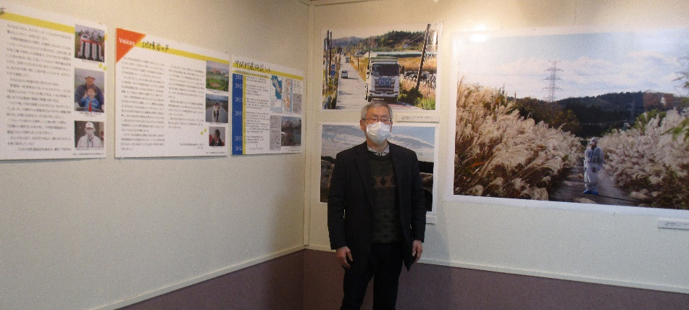
いわき湯本古滝屋９階の原子力災害考証館furusatoで昨年４月から中間貯蔵施設の課題と問題点のパネル展示を行っておりました。来場者のアンケートなどの要望を受け今年１月９日からフォトジャーナリスト豊田直巳さんによる中間貯蔵施設などの写真を展示しており好評です。入り口に「未来の笑顔」と書かれております。「私たちが失ったもの そして取り戻したいもの」が何なのか、一人でも多くの方にご来場いただき、原発事故と中間貯蔵施設の問題を自分のこととして考えて頂ければと思っています。
以 上

２０２２（令和４）年１１月２１日
環境大臣 西村 明宏 殿
３０年中間貯蔵施設地権者会
会長 門馬 好春
要 望 書
当地権者会は平成２６年１２月１７日設立時から現在まで中間貯蔵施設事業に賛意を示しております。そのうえで、国・貴省が法律と福島県民に約束した２０４５年３月１２日までの事業終了に向けた絶対条件である福島県外最終処分場選定への早期取り組みをはじめ、安全や用地交渉の改善、地上権契約書の見直し、更には貴省独自の地上権価格から憲法29条3項の正当な補償を体現した土地収用法と斉一化を図っている損失補償基準要綱１９条地代補償への見直し等を求めてまいりました。
しかし昨年３月に団体交渉に弁護士等の同席を求めた要望書に対する同年４月の貴省回答は電話回答で内容も常識外の一方的な団体交渉の打ち切り通告でした。
従いまして下記のとおり要望事項の実施をよろしくお願い申し上げます。
記
１ 国・環境省による福島県外最終処分場選定の早期取り組み
２ 公共用地の取得に伴う損失補償基準要綱１９条の地代補償への見直し
３ 当地権者会との用地補償を含めた団体交渉の早期再開
以 上

